ACTA DE REUNIÓN COMITÉ PARITARIO
ARTES CENTRO (28)

EMPRESA : FACULTAD DE ARTES – CENTRO UNIVERSIDAD DE CHILE
DIRECCIÓN : COMPAÑÍA 1264
FECHA : 06 DE MAYO DE 2015
HORARIO INICIO : 09:30 HRS.
HORA DE TÉRMINO: 11:30 HRS.

MIEMBROS ASISTENTESDEL COMITÉ:
Ignacio Covarrubias, Departamento de Teatro
Verónica Vargas, Teatro Nacional Chileno
Raúl Román, Facultad de Artes
Igor Woldarsky, Facultad de Artes
Dante Donoso, ISUCH
Elizabeth Romero, MAC
Bernarda Lagos, Facultad de Artes
Giselle Budini, Facultad de Artes
Jaime Gajardo, Facultad de Artes
Manuel Alvarado, Teatro Nacional Chileno

INVITADOS.- EXPERTOS ASESORES
Leonardo Arriagada, Experto ACHS
Kenny Henry, Prevencionista U.CH.

Dirige la Reunión Don Ignacio Covarrubias, Presidente Comité Paritario Artes Centro.

- Plan de Prevención, solicitado por la Vicerrectoría Económica se tratará en su momento, posterior al cumplimiento de las charlas y capacitaciones que son exigencia legal.

- CAPACITACIONES.-

- Considerando los acuerdos del Comité Paritario y dando cumplimiento legal, Decanato organizó un ciclo de charlas para la comunidad de la Facultad de Artes en las sedes Alfonso Letelier Llona y Las Encinas, con el fin de que todos los funcionarios reciban la charla “Obligación de informar”, como lo exige la ley. Se destacará la obligatoriedad de asistir y se realizará dos veces, de manera de que todos los funcionarios cuenten con dicha charla. Además el Jefe de la Oficina de Personal sugirió contar con la exposición en formato digital (cd) y que al personal que no pudiera asistir, se les enviara por correo electrónico exigiendo la firma de un documento como registro de entrega.

- La Oficina de Personal tomará las medidas necesarias para tener una buena convocatoria a las charlas, considerando que en la práctica no es posible que este el 100% de los funcionarios por las características de las labores que se realizan.

- El Sr. Manuel Alvarado sugiere repetir las charlas y suspender las actividades por departamento dentro de la Facultad de Artes.

- El Sr. Ignacio Covarrubias, sugiere plantear a la Señora Decana la preocupación del Comité Paritario por la tardanza en la convocatoria a la charla “Obligación de Informar” programada para el lunes 18 de mayo del presente a las 11:00 hrs. en la Sede Artes Centro.

- El Sr. Ignacio Covarrubias informa sobre la realización exitosa del curso “Comité Paritario de Higiene y Seguridad”, los días lunes 27 y martes 28 de abril, el que constituye una exigencia legal para el funcionamiento del comité, y agradece la asistencia de los miembros.

- El Sr. Manuel Alvarado, quien no pudo participar en el curso “Comité Paritario de Higiene y Seguridad”, se compromete a realizarlo en la modalidad e-learning que ofrece la ACHS.

- Se informa la realización del curso “Conociendo mi Puesto de Trabajo”, en la sala elefante de la Facultad de Artes, el pasado miércoles 29 de abril, y que fue impartido por personal de la ACHS, el que era parte de las sugerencias del Comité Paritario por tratar temas asociados a la prevención de lesiones musculo esqueléticas de mano y brazo del personal, en donde se entregaban a los asistentes “apoya muñecas” para teclado y mouse.

- Dada la importancia de lo tratado, se establece como Comité, solicitar nuevamente el curso “Conociendo mi Puesto de Trabajo” a la ACHS, para abarcar el personal del MAC Parque Forestal y Quinta Normal, coordinando dos grupos; uno en MAC y otro en la Sede Alfonso Letelier Llona de la Facultad de Artes, para evitar el traslado de funcionarios entre sedes.

- Se esclarece que la Autoridad de la Facultad de Artes debe dar cumplimiento a la realización de las charlas y cursos de carácter obligatorio que establece la ley, ya que es responsabilidad exclusiva del empleador. Estos cursos, charlas y capacitaciones son constantemente reiterados por el Comité Paritario.

- Los cursos para la calidad de vida del personal, deben ser solicitados por el Comité Paritario.

- La Dirección de Recursos Humanos de la Universidad de Chile, solicita una vez al año los registros de realización de la charla “Obligación de informar”, asimismo el registro de la constitución del Comité Paritario, sus reuniones y sus últimas actas, para enviar a la ACHS y postular a la rebaja en la tasa de la cotización adicional.

- Se dialoga en torno a la pérdida de los registros de la charla “Obligación de Informar” en las dependencias de Oficina de Personal, realizada en el año 2013. El Sr. Kenny Henry, Asesor en Prevención de Riesgo de la U. de Chile, manifiesta su voluntad de recuperar copia de estos registro desde la ACHS.

- El Sr. Kenny Henry sugiere hacer una presentación donde se expliquen las funciones generales del Comité Paritario, en una o dos diapositivas, dentro de la presentación general a realizar en la charla “Obligación de informar” del próximo lunes 18 de mayo del presente.

También sugiere, gestionar una reunión con las Autoridades donde se cite a toda la comunidad de la Facultad de Artes Centro para socializar las gestiones realizadas a la fecha por el Comité Paritario.

- Se sugiere confeccionar un PowerPoint e informar a la comunidad a través del sistema SISPER de las funciones, actividades y capacitaciones gestionadas por el Comité Paritario, a raíz del desconocimiento que los funcionarios aún tienen con respecto a las funciones y objetivos del mismo.

- TEMA ASCENSOR.-

- Sensibilidad de las Autoridades respecto a temas de prevención de accidentes a raíz del incidente y accidente ocurridos en el ascensor Nº1 de la sede Alfonso Letelier Llona de la Facultad de Artes.

- Sr. Presidente del Comité, informa sobre las conversaciones sostenidas con la funcionaria afectada a raíz del accidente.

- Se informa sobre la gestión realizada por parte del Sr. Presidente del Comité con Andrés Bassi, experto asesor de la ACHS a cargo de toda la Universidad de Chile, a quien le solicitó una atención exhaustiva y cordial a la funcionaria afectada, quien fue acompañada por la Sra. Dolores Osorio, Asistente Social de la Facultad de Artes.

- Se socializa que el Comité Paritario solicitó una auditoria a la ACHS, lo que se respalda en acta de Comité, de manera de contar con una visión externa, objetiva, y alternativa a la que entrega la empresa de mantención.

- El Sr. Raúl Román, manifiesta que la empresa a cargo de la mantención aún no ha emitido el informe técnico correspondiente a raíz del accidente. Además sugiere que sería ideal la auditoria cuando estén los dos ascensores en funcionamiento.

- El Sr. Leonardo Arriagada se compromete a enviar fecha para la auditoria por parte de la ACHS y así coordinar la visita y que esté presente un representante de la empresa de mantención.

- Elaborar y entregar una carta de parte del comité a la Sra. Decana, donde se manifieste acelerar la respuesta u informe técnico de la empresa de mantención.

- El Sr. Raúl Román se compromete a realizar la investigación de accidente que afectó a la Sra. Delfina Roa en nombre del Comité Paritario.

- La Srta. Elizabeth Romero, solicita una visita de los expertos ACHS al MAC, con el fin de evaluar el Museo, las condiciones de trabajo, señaléticas, plan de emergencia y evacuación, además de coordinar una reunión con la Directiva del Comité Paritario, los expertos asesores y el Comité Paritario de Bellas Artes, considerando la apertura de puertas que ahora une a ambos museos.

- El Sr. Leonardo Arriagada, responde a la Srta. Romero e indica que la visita podría programarse para fines de mayo, y sugiere que el Sr. Kenny Henry previamente, revise el plan de emergencia y entregue alguna reseña respecto a las señaléticas de seguridad.

- El Sr. Jaime Gajardo se compromete a recuperar el plan de emergencia de la Facultad de Artes, para posterior revisión por parte del asesor experto Sr. Kenny Henry.

- OTROS.-

- La Srta. Giselle Budini hace sugerencia con respecto al acta, considerando que es el documento oficial de las reuniones del Comité Paritario y único respaldo de gestión. Antes de socializarla, se propone que los miembros aporten sugerencias y comentarios, de manera de nutrirla y luego publicarla y presentarla a las autoridades.

- Se establece el compromiso de la lectura del acta anterior en cada reunión y registro físico de respaldo.

- Se cierra la sesión a las 11.30 hrs. próxima citación MIERCOLES 03 DE JUNIO DE 2015 a las 09:30 hrs. en la Sala de Sesiones de Decanato de nuestra Facultad.

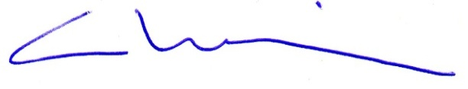
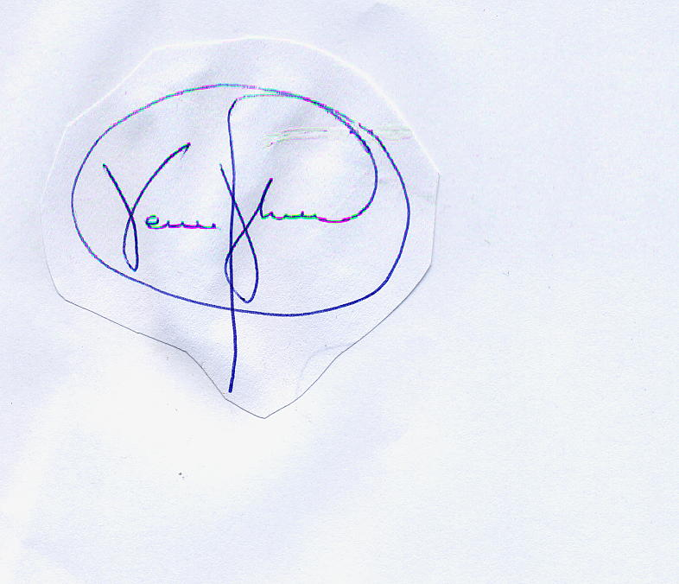……………………………….................... ………………………………………………
SECRETARIA PRESIDENTE

C.c.: - Sra. Clara Luz Cárdenas, Decana Facultad de Artes.
- Sr. Camilo Fuster, Recursos Humanos U. de Chile.
- Asociación Chilena de Seguridad.
- Archivo Comité Paritario Facultad de Artes Centro.

